ACLARACIONES SOBRE EL FUNCIONAMIENTO DE LOS ALGORITMOS

- Algoritmos y software

En esta carpeta aparecen los algoritmos implementados para la separación ciega de fuentes con retardos. Se incorporan dos ficheros m-file, ‘RetrasosNfuentes.m’ y ‘Variosfiltros.m’, que permiten realizar al usuario simulaciones rápidas para verificar el funcionamiento de la versión básica y la versión avanzada del algoritmo, respectivamente. Además, aparecen las funciones ‘genera_mezcla.m’ y ‘retrasos.m’. La primera de ellas se encarga de generar las mezclas con retardos que usan los dos programas comentados anteriormente. La segunda de ellas, realiza la separación de las mezclas de fuentes con retardos que recibe como parámetro. En ella, el usuario puede elegir el algoritmo de separación que desee utilizar.
Además de los ficheros, se adjuntan varios archivos de audio para que sean utilizados en las simulaciones

- Fichero ‘RetrasosNFuentes’

Este fichero permite realizar simulaciones de forma rápida con la versión básica del algoritmo. En primer lugar, carga las fuentes de audio deseadas, luego genera las mezclas y por último extrae a partir de ellas las fuentes de interés, mostrando por pantalla los resultados obtenidos. El usuario puede variar de forma rápida los múltiples parámetros que intervienen en la simulación y observar los cambios que se producen en el comportamiento del algoritmo. También puede cargar nuevas fuentes y definir el filtro auxiliar utilizado.
A la hora de generar las mezclas, deberá cumplirse la condición de pequeños retardos dada por

Si se opera por encima de estos límites, es posible que el algoritmo no proporcione resultados adecuados, por lo que ha de tener cierta precaución al variar los parámetros de la simulación que afecten a los retardos.

- Fichero ‘Variosfiltros’

Este fichero realiza las mismas funciones que el anterior, pero con la versión avanzada del algoritmo. Como novedad, permite configurar el número de filtros a utilizar en las simulaciones y el conjunto de filtros utilizados.

- Función ‘genera_mezcla’

Esta función permite generar de forma rápida las mezclas de fuentes con retardos. Recibe como parámetros las fuentes que se van a mezclar, los filtros para introducir los retardos en ellas y el número de receptores utilizado.
Por efecto el esquema de simulación es el que se muestra a continuación. En él las fuentes proceden de un foco puntual y los receptores se encuentran separados entre sí. Se estableció este esquema por defecto porque es el que es más restrictivo con los retardos.
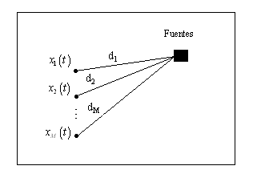
Figura 5.1: Esquema de simulación por defecto

Otro posible esquema de simulación es el contrario al anterior, en el que las fuentes se encuentran separadas y los receptores juntos en una misma región del espacio. Este otro esquema puede simularse, obviando una de las líneas de la función, tal como se indica en los comentarios que en ella aparecen.

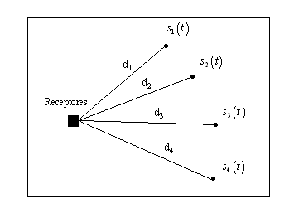
Figura 5.2: Segundo esquema de simulación

También pueden simularse esquemas más complejos como combinaciones de los dos anteriores. En estos casos los resultados obtenidos serán similares a los del primer esquema de simulación.

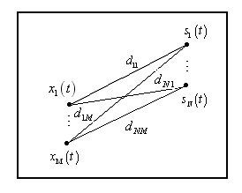
Figura 5.3: Tercer esquema de simulación

En la función se incluyen comentarios en los que se describen las modificaciones a realizar en ella para simular con los dos últimos esquemas de simulación. Dichas modificaciones son muy simples y consisten en cambiar alguna línea del código.

- Función ‘retrasos’

Esta función implementa los algoritmos de separación de fuentes con retrasos. Recibe como parámetros el vector de mezclas, el número de fuentes presentes en las mezclas y la versión del algoritmo que se desea utilizar para la separación. Como salida devuelve un vector con las estimaciones de las fuentes a partir de las mezclas.
El usuario debe generar manualmente las mezclas con retardos que se le pasan a la función. Algunos parámetros como el tipo número y los filtros utilizados pueden ser fácilmente modificados en ella.

- Ficheros de audio

Además de los algoritmos, se incorporan varios ficheros con las fuentes de audio que se cargan por defecto en las simulaciones. Dichas fuentes han sido muestreadas con una tasa de muestreo relativamente elevadas (), con el objeto de tener un mayor margen para los retardos que se pueden introducir en las simulaciones.
Si se desean realizar simulaciones con otras fuentes adicionales, ha de tenerse especialmente cuidado con la tasa de muestreo empleada. Con tasas de muestreos bajas, puede ocurrir que no se cumpla la condición de pequeños retardos para retrasos de pocas muestras. Para subsanar este problema, pueden filtrarse las fuentes originales con un filtro LP antes de generar las mezclas, tal como se describe en el apartado dedicado a las simulaciones en la memoria del proyecto.

